如何选择合适的不锈钢快装球阀：口径、密封与压力等级？

选择不锈钢快装球阀时，需综合考虑口径、密封和压力等级，以确保其安全、耐用且经济地运行。以下是具体的选型要点：
📏 口径选择 (DN)
匹配管道公称通径 (DN)
阀门的口径应与管道保持一致，以确保流体顺畅通过，减少不必要的湍流和压降。快装球阀常见的DN范围为DN15至DN150，具体选择取决于管道尺寸。
考虑流量与压降
在满足流量的前提下，可适当考虑压降。对于高粘度介质或对压降敏感的系统，可选择全通径球阀，其流道与管道内径基本一致，能有效减小阻力。
核对快装接口尺寸
不同厂家的卡箍尺寸(如卡盘外径、螺栓孔距)可能存在差异。选型时务必确认阀门的快装接口标准(如DIN、ISO、SMS、3A等)与现场管道或管件匹配。
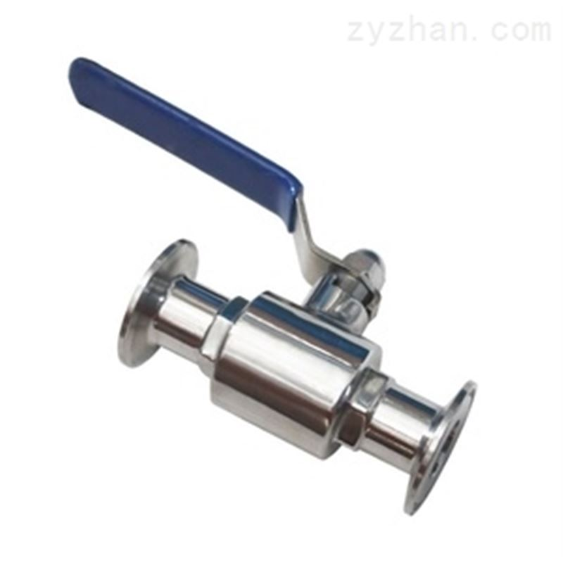
🔒 密封选择
根据介质与温度选密封材质
密封材质直接决定了阀门的耐温性和耐腐蚀性。常见材质对比如下：
密封材质 | 典型耐温范围 | 主要特点与适用场景
PTFE (聚四氟乙烯)​ | -30～180℃ | 化学惰性强，卫生级，适用于食品、制药、饮料及大多数酸碱介质。
EPDM (三元乙丙橡胶)​ | -20～135℃ (间歇150℃) | 耐热水、蒸汽、酸碱，广泛用于食品、CIP清洗系统。
NBR (丁腈橡胶)​ | -20～80℃ | 耐油性好，适用于矿物油、燃油等，但在卫生级工况中应用较少。
硅胶 (Silicone)​ | -55～220℃ | 无毒无味，符合FDA标准，常用于高纯度水或高温流体。
FKM (氟橡胶)​ | -20～200℃ | 耐高温、耐油、耐多数化学品，适用于要求更高的工况。

根据工况选密封结构
软密封：通常为PTFE、EPDM等，密封性能好，泄漏率低，是卫生级快装球阀的主流选择。
金属硬密封：耐高温、耐磨损，但密封性略逊于软密封，多用于工况。
⚙️ 压力等级选择
确定系统最大工作压力
压力等级的选择基础是系统的最大工作压力，需综合考虑静态压力、泵启停水锤等因素。对于水泵出口、蒸汽系统等，应取计算压力的1.5倍作为选型依据。
选择合适的公称压力 (PN)
确保阀门的PN值大于系统最大工作压力。常见PN等级对应关系如下：
PN等级 | 约等于压力 | 典型应用场景
PN10​ | 1.0 MPa | 低压水处理、一般供水。
PN16​ | 1.6 MPa | 通用的工业标准，适用于暖通空调、一般化工管道。
PN25​ | 2.5 MPa | 中压工况，如中压蒸汽、部分化工装置。
PN40​ | 4.0 MPa | 高压工况，如化工装置、高压水路。

卫生级快装球阀常见压力等级为0.6～1.6 MPa，选型时需确认其压力-温度额定值。
考虑温度对压力的影响
高温会导致材料强度下降，实际允许工作压力会降低。例如，碳钢或不锈钢阀门在300℃时，其允许工作压力可能仅为常温下的60%～70%。选型时必须参考制造商提供的“温度-压力修正表”。
✨ 其他关键选型因素
阀体材质：根据介质腐蚀性选择。通用场合可选304不锈钢；存在氯离子腐蚀风险(如海水、盐水)或高卫生要求的场合，应选用316或316L不锈钢。
表面处理：卫生级应用要求阀门内外表面高光洁度(如Ra≤0.8μm)，以减少介质附着和细菌滋生。
操作方式：根据控制需求选择手动、气动或电动。自动化系统需额外考虑信号类型、防爆等级和防护等级(如IP67)。

